【樂遊泰國】獨家遊艇俱樂部、海洋遊艇、8人座VIP飛機座椅包車 五日輕鬆遊
6人自主成行、無購物、含小費
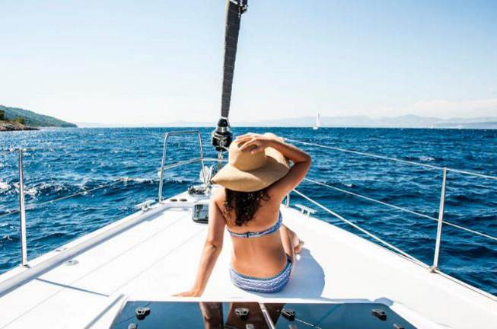
本行程使用Toyota 8人座VIP飛機座椅
【特色】精心選用全新豪華酷炫內裝商務車隊，讓所有貴賓全程享受奢華尊榮的禮遇
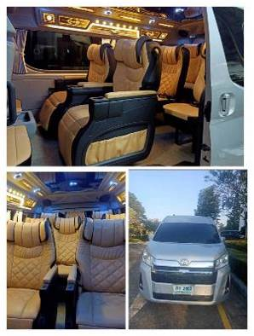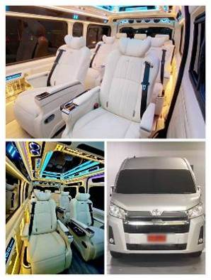
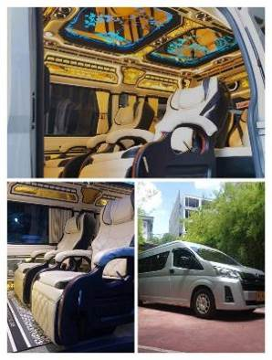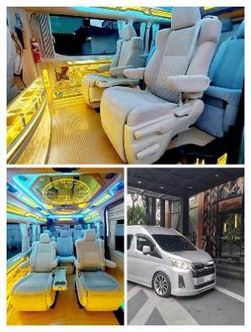
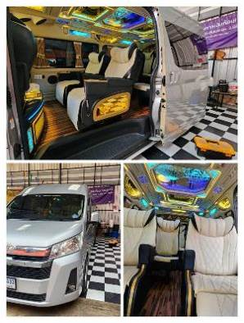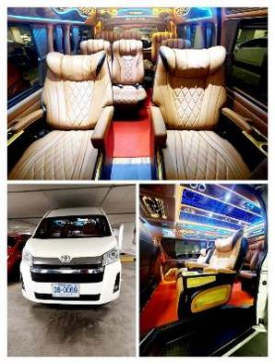
【遊艇特色】耗費鉅資引進豪華遊艇提供給專屬貴賓，真正享受海洋度假奢華旅遊
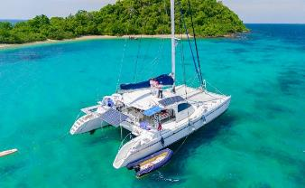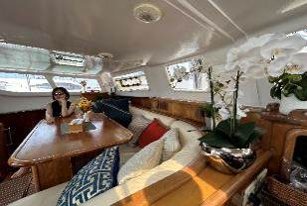
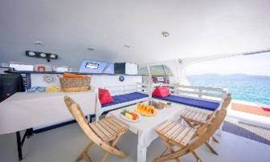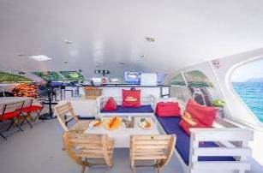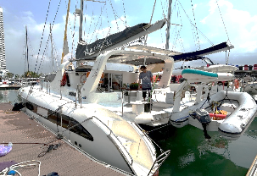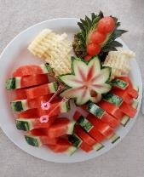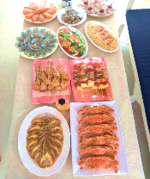

【飯店特色】（僅供瀏覽參考，非保證為最後確認飯店）
- Hotel J Pattaya
Hotel J Pattaya位在芭達雅，有充滿裝置藝術風格的住宿，座落著名的旅遊區北芭堤雅，芭堤雅J酒店讓您的旅程更舒適方便。不論是商務人士還是觀光旅客，都可盡情享受酒店內的設施和服務。 酒店內設施繁多，24小時送餐服務, 所有房間免費 Wi-Fi, 無障礙設施, 公共 Wi-Fi, 停車場等已經配備。客房設計極其舒適，裝飾優雅，部分還配備了如平面電視, 免費即溶咖啡,紅茶的便利設施。酒店環境清幽，還設有室外游泳池, 按摩, 游泳池（兒童）, 花園等休閒設施。 熱情好客的工作人員、完善的設施、優越的地理位置以前往芭堤雅各大景點，這些都是眾多遊客選擇芭堤雅J酒店的原因，歡迎您前來體驗。
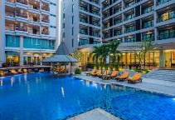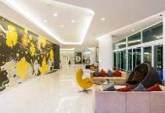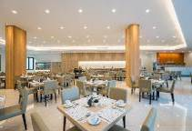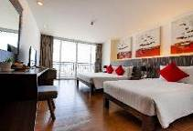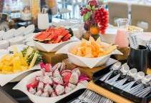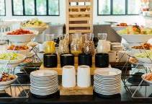
- A One New Wing Hotel
位在芭達雅的A-One The Royal Cruise Hotel提供免費無線上網和健身中心。擁有水療養生中心，和按摩浴缸、屋頂露臺和室外游泳池。
這間飯店具有主題性的客房提供平板電視和電影隨選服務。 每間客房都有獨立浴室，裡面有浴袍、吹風機和拖鞋。專屬的餐廳包括Maritime這個享用餐點的理想地點。 探索過當地一些小吃店之後，旅客可以到內部的卡拉OK吧盡情歡唱。 旅客可以到Blue Wave小酌一杯放鬆一下。A-One The Royal Cruise Hotel位在這一區熱門旅遊景點、夜生活和商店，也可以步行到芭達雅海灘。 旅客也可以輕鬆遊覽附近的旅遊景點，例如皇家花園廣場和步行街。
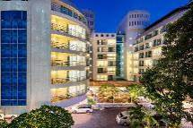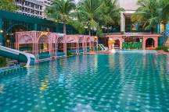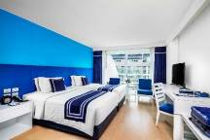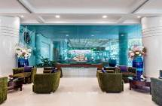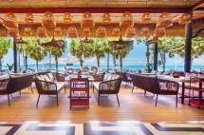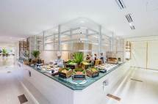
- Thaya Hotel Bangkok
Thaya Hotel Bangkok酒店有餐廳、免費私人停車位、健身中心和酒吧。提供24小時接待櫃檯和客房服務。住客可以使用桑拿，或欣賞市景。所有客房均提供空調、有線頻道平面電視、電熱水壺、淋浴設施、浴袍和書桌。客房均有私人衛浴、拖鞋和寢具。Thaya Hotel Bangkok 的住客可以享用美式早餐。
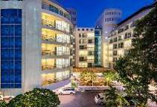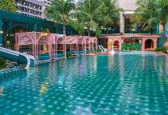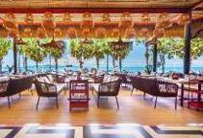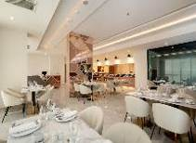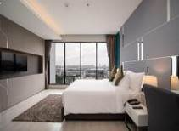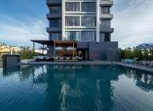
- Grand Lord Boutique Hotel
格蘭德洛德精品酒店【SHA Extra Plus】是一間位於泰國曼谷的五星級酒店。在這裡，您可以享受到豪華舒適的住宿體驗，酒店提供多種娛樂設施，讓您在曼谷的旅程中盡情享受。酒店內設有一個時尚的酒吧，供應各種精緻的雞尾酒和美酒，讓您在輕鬆的氛圍中品味獨特的調酒。您可以在這裡與朋友聚會，或是在夜晚放鬆身心，享受美好的時光。 此外酒店還擁有一個寧靜的花園，讓您置身於大自然中。您可以在這個迷人的花園中漫步，欣賞花草的美麗，感受大自然的恩賜。花園內還設有舒適的座位，供您休息和放鬆。無論是與家人共度時光，還是與摯友共享美好時刻，這個花園都是一個理想的場所。
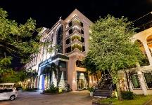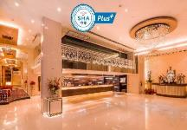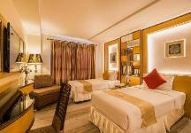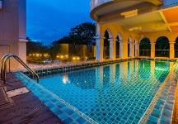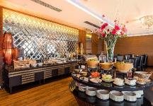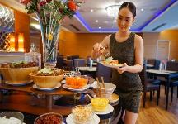

【餐食特色】（圖片僅供瀏覽參考，以餐廳實際提供食材內容為主）
- 中式合菜料理風味餐
這間在芭達雅享有盛名的餐廳，供應融合中泰兩種烹調文化精隨，為您獻上一道道美食佳餚。
星空音樂餐廳合菜料理風味餐。
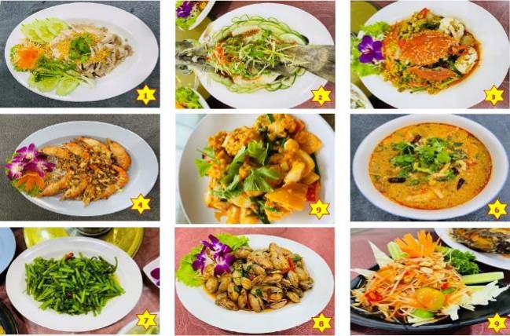
- 泰式自助海鮮燒烤餐
在這間知名的泰式海鮮燒肉吃到飽自助餐廳內，您可以盡情享用新鮮的食材以及水果飲料，在歡樂熱鬧的氣氛中，與親朋好友一起度過一個美好的用餐時光
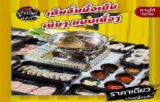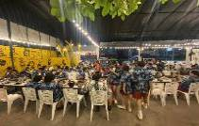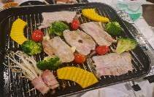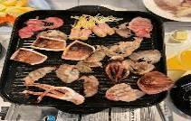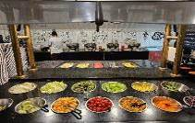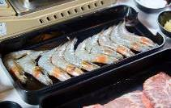
- 芭達雅音樂餐廳
設計為開放式用餐環境，除了提供美味豐富可口的佳餚之外，用餐的同時也能欣賞現場藝人的演唱﹑讓用餐的歡樂氣氛瞬間達到高潮。
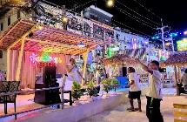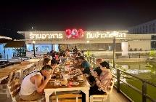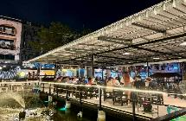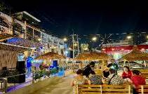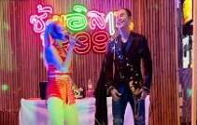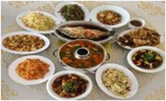

【參考航班】
航段 | 航空公司 | 航班編號 | 起飛－抵達城市 | 起飛－抵達時間
去程 | 泰國航空 | TG637 | 桃園－曼谷 | 07：50/10：35
回程 | 泰國航空 | TG636 | 曼谷－桃園 | 17：40/22：20
去程 | 星宇航空 | JX741 | 桃園－曼谷 | 09：25/12：35
回程 | 星宇航空 | JX746 | 曼谷－桃園 | 17：40/22：20
去程 | 長榮航空 | BR067 | 桃園－曼谷 | 08：05/11：10
回程 | 長榮航空 | BR068 | 曼谷－桃園 | 17：10/21：45

【行程簡介】
第一天 桃園國際機場→素萬那普國際機場→芭達雅→叢林雙人騎大象→贈送泰式古法按摩兩小時（不含小費每人100銖，16歲以下小童為避免影響骨骼發育恕不招待）→飯店
本日前往桃園國際機場至您的航空公司櫃檯提供護照辦理登機手續託運行李後，搭乘豪華噴射客機飛往泰國，泰國導遊將在曼谷國際機場出口處舉牌恭迎您的到來，展開美好的旅程。
【曼谷】扺達後由本公司安排專業導遊接機服務，需搭車約2小時前往素有吃喝玩樂 『東方夏威夷』 之稱的【芭達雅】渡假天堂。
【叢林雙人騎大象】騎過馬一點都不稀奇，騎大象才是旅遊新體驗，在訓練師的命令下，大象巨大的身軀服從地一腳屈膝，讓旅客可爬上象背的藤椅。隨著 大象走動，平穩的藤椅也跟著小幅度晃動起來，樂趣十足！
【泰式古法按摩 兩小時】泰國古式按摩與中醫的推拿相近，著重於全身筋絡的推拿與穴道的按壓，以特殊的專業手法，從腳底逐步按壓到頭頂，加速全身的新陳代謝，將體內毒素排出，以達到解除疲勞與放鬆心情之效果。特別安排兩小時的療程讓您消除旅行的疲憊。（建議：按摩師小費泰幣100元/人）
【貼心建議】泰式指壓是古代泰王招待皇家貴族的最高禮節，可舒緩酸痛疲勞，釋放壓力，促進血液循環，泰式舒壓師從足部開始透過推、拉、扳、按、壓、揉、拿身體的各部位，促使血液加速循環，致使肌肉放鬆。泰式指壓，整個過程依各個穴位及肢體，按部就班地自腳向心臟方向延伸，一直按摩到頭頂。舒壓師巧妙地運用手、肘、膝、大腿等肢體借力使力，再加上類似音樂節奏富有節拍性地輕緩柔急地指壓穴，讓人忘我地、漸次地達到放鬆效果，又有被動式瑜珈之稱由於泰式仍需一定的力道方能收效，所以12歲以下幼童為顧及骨骼發育的成長故不提供贈送體驗泰式指壓（亦無法以其他活動取代），敬請諒察。
【泰式海鮮燒烤餐】來到泰國當然要享受海鮮美食，讓我們一起無限量享受泰國海鮮吃到飽的美味吧。
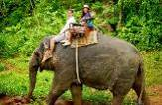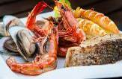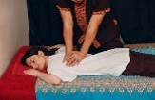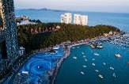
早餐：X
中餐：機場餐廳300
晚餐：泰式自助海鮮燒烤餐300/PAX
住宿：The Proud Hotel或MIKE GARDEN Resort或J Hotel 或Best Western或同級酒店

第二天 芭達雅→遊艇俱樂部出海巡航（遊船4小時） +海釣+浮潛+餵食猴子→The Glass House 海景玻璃屋（午餐+茶點）→芭達雅最大的人造水上市場~四方水上市場（含手搖船）→斥資4億泰銖打造而成~羅馬金宮人妖秀場（金鑽座）→飯店
【★豪華遊艇俱樂部出海－非一般普通團之陽春快艇】安排由本公司台灣獨家代理的豪華大型遊艇。是芭達雅安全性能最高、最穩定的遊艇，帶您遊覽清澈的海水。您可在此浮潛，戲水，海釣，欣賞湛藍的海洋。蔚藍天空伴著新月般的海灣，彷彿一條白皙無暇的象牙；橫臥在遊艇上，多沁涼消暑啊！午餐在遊艇上享用精美的海鮮BBQ大餐。這是全芭達雅目前最夯的活動！陽光、海水、沙灘、比基尼，十分暢快！
【The Glass House海景玻璃屋】是在泰國是相當熱門的雜誌拍攝場景，除了擁有整片海景沙灘的露天座位外，還有超好拍照的玻璃屋造景，一邊享用美味料理，享受美好度假時光～出外旅遊就應該來些不一樣的享受，正當一般廉價購物旅遊團被迫參加自費行程而四處忙碌奔波之際，我們卻帶您來到著名的落日海灘，享受一個悠閒又浪漫沒有拘束的午后餐敘。在碧海藍天的陪伴下我們可以慵懶的享受一份下午茶點，大家可以聚在一起閒話家常，也可以牽著另一半的手，踩著細柔的沙灘漫步在廣闊無垠的海邊，在徐徐海風的吹拂下慢慢的等候太陽落入地平線，請您拋開在台灣的一切疲勞與煩惱，充分把自己融入這份難得的悠閒與寧靜，好好的犒賞。
【四方水上市場Pattaya Floating Market】四方水上市場，集泰國四部建築特色於一體，是泰國政府因應觀光發展，人工開發建造而成的水上市場，涵蓋泰國各地方美食及文化特色。搭乘遊船，欣賞泰式風情，還能品嚐泰式特色料理，遊走於水上，深入理解當地生活，悠閒遊逛在芭達雅人氣熱門景點！
【羅馬金宮人妖秀】特別安排金鑽級座位，位於場子正中央，讓您欣賞精采表演節目可媲美國際性的歌舞秀。Colosseum金宮國際人妖秀，耗資四億打照古羅馬競技場式劇院，仿羅馬神鬼戰士鬥獸場外觀，廳內歐式巴洛克裝潢；亮麗典雅，精采表演壯觀的場景、精心打照的秀服，全PATTAYA最頂級的戲院，最漂亮的LADYBOY 千萬不可錯過。
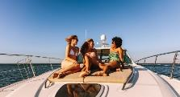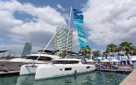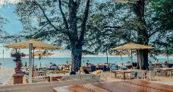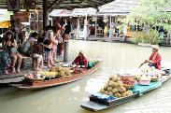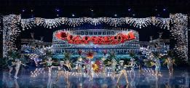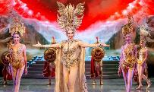
早餐：飯店內自助餐
中餐：The Glass House 海景玻璃屋（午餐+茶點） 餐500/PAX
晚餐：與魚共舞餐廳300/PAX
住宿：The Proud Hotel或MIKE GARDEN Resort或J Hotel 或Best Western或同級酒店

第三天 芭達雅→PATTAYA DOLPHIN ARIUM海豚世界表演秀→芭達雅最大的釋迦牟尼佛雕像~七珍佛山→Coffee War 331 Station A330飛機咖啡廳（贈送一杯飲料）→Terminal 21 Pattaya 航站情緣購物中心（飛機百貨夜市）→飯店
【Dolphinarium Pattaya海豚表演秀】這裡是芭堤雅是目前世界上最大的海豚館之一，由來自歐洲的團隊呈現國際級演出。在此您將開始一次千載難逢的體驗，與最可愛的海洋動物親密接觸。在這個演出中，您將與可愛，友好的海豹和南美寬吻海豚相遇。多才多藝的海豚與海報們將會為觀眾展現出各種精彩的雜技、運動、及有趣的表演。還能付費在演出結束後與海豚合影留念。
【七珍佛山】位於泰國芭達雅，僅有兩百多公尺高的七珍佛山山頭，蘊含七種顏色的寶石，剖半的山壁上刻有以金條打造的釋迦牟尼佛佛像，端坐在蓮花座上，慈目注視著泰國子民，不僅是泰國自由行必訪景點，當地人大多虔誠信佛，常到此坐禪祈福；相傳七珍佛山中供奉釋迦牟尼佛的舍利子，許多泰國居民相信，此地擁有極好的磁場與靈氣，時常來此祈禱泰皇健康長壽。
【331 Station A330 飛機咖啡廳】這裡是舊飛機打造的觀光園區，近來成為網紅盛地，主因是把空中巴士客機內部改裝成咖啡店，經由網路社群推播和網紅打卡照的爆光後，最特別是更可以坐進駕駛艙拍照打卡，人氣大漲！
【Terminal 21 Pattaya 百貨商場】於 2018 年 10 月 19 日盛大開幕！內部實況帶你逐層掃瞄內裡乾坤！完完全全打造成航站大樓的氛圍，非但入口以登機門的 Gate 來編號，座位區甚打造成行李輸送轉盤的樣貌，真的是非常有想像 力。今天我們就住在五光十射又熱鬧的芭達雅夜生活這有最著名的酒吧街，沿街盡是百貨商場、精品店、水果小吃攤及通宵達旦的酒吧，濤聲椰影將伴您度過一個南洋風情之夜。
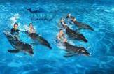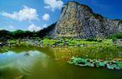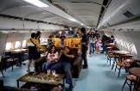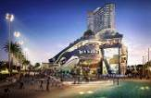
早餐：飯店內自助餐
中餐：中式料理風味餐300/PAX
晚餐：為方便逛街，請自理餐食
住宿：The Proud Hotel或MIKE GARDEN Resort或J Hotel 或Best Western或或同級酒店

第四天 芭達雅→曼谷－泰國艾菲爾鐵塔（鄭王廟）－東方威尼斯豪華河畔商城 ICONSIAM（獨有市內水上市場） 童話歐風小鎮Chocolate Ville巧克力村+超人氣打卡景點+超萌水豚－2023年最新開幕、匯聚1,200家攤位、號稱泰國最大夜市~喬德夜市
【鄭王廟（加贈一枝鄭王廟專屬限定花磚冰棒/椰奶蝶豆花/泰式奶茶2選1）】鄭王廟堪稱泰國曼谷的地標，也是遊客一定要造訪的景點，它更是被印在泰國10元硬幣背後，足見其代表性！這座擁有 300 年曆史的寺廟以其巨大的白色佛塔而聞名，佛塔上鑲嵌著數以千計的彩色馬賽克拼圖。這座寺廟位於湄南河畔，是這座城市的宏偉地標。 它也是一個著名的網紅打卡景點！
【暹邏之印～曼谷 ICONSIAM 河岸綜合購物商城】斥資超過 540 億泰銖打造，於今年 2018 年 10 月開幕，堪稱世界級豪華零售綜合商城。商場內除了有來自世界各地的名牌精品，商場還招徠泰國77個行政區之特色小販檔攤，由小食、凍飲及甜品、熱炒及湯粉，以至特色的土產和手工藝都包括在內。內更設有人工水道，部分檔攤會設置在船上，宛如一個市內的水上市場一樣熱鬧。
【曼谷「巧克力村Chocolate Ville童話歐風小鎮」超好玩】位於泰國曼谷的「巧克力村Chocolate Ville」，從開幕以來就一直是曼谷的熱門景點。超人氣打卡景點＋１！在泰國曼谷有個「巧克力村」，卻有著濃濃的歐洲鄉村風情，每個角落都超好拍，愛打卡、拍照的你絕對會瘋掉。除此之外，還有遊行和煙火表演可以欣賞，另外還可以跟超萌水豚互動，絕對讓你玩翻！
【喬德夜市JODD FAIRS市集】曼谷JODDFAIRS市集落在MRT地鐵Phra Ram 9站，附近有泰國中央集團的Centra Plaza Grand Rama9百貨。JODD FAIRS市集採白色遮罩，跟過去鐵道夜市的彩色遮罩不同，放了許多棕櫚樹，走小清新文青路線。市集有不少露营車、麵包車打造的文青飲料店，也放了古董車讓遊客美拍留念，各式各樣的攤販，供遊客可以好好享受逛街與品嚐美食的樂趣。
以下為建議店家，可自費享受甜品餐食。
１.泰式酸辣豬脊骨
２.水果西施
３.Kung Tep手抓海鮮
４.鐵盤打拋肉飯
５.烤水母
６.涼拌活跳蝦
７.印度煎餅Roti
８.起司馬鈴薯
早餐：飯店內早餐
午餐：A-ONE 國際自助餐350/PAX
晚餐：方便逛街；敬請自理
住宿：MIDA HOTEL或Grand Lord Boutique Hotel或GRAPH HOTELS或泰雅酒店或同級

第5天 泰國曼谷必去景點~最有名的四面佛祈福還願+世貿百貨自由逛 探索曼谷之美→Big C超市採買→曼谷機場→桃園機場
【愛樂威四面佛】無論求財或婚姻很靈驗，也是港台明星們的最愛喔！
四梵行－四無量心代表之意義為：
慈無量心：與大梵天王佛的正面「密達」（METTA） 相應，願眾生得樂。
悲無量心：與大梵天王右面「噶如喇」（KARUNA） 相應，濟貧恤苦，願眾生離苦。
喜無量心：與大梵天王後面「摩達」（MUTHITA） 相應，見人行善，離苦得樂，生歡喜心，願一切眾生離苦得樂。
捨無量心：與大梵天王左面「無別迦」（UBEKKHA）相應，無愛憎，廣披澤恩。四面佛「大梵天王」具慈、悲、喜、捨之四梵心，故無論祈求 「功名、事業」「愛情、婚姻」「富貴、利祿」「平安、福慧」 皆能圓滿靈驗。
【CENTRAL WORLD世貿百貨】東南亞最大最具時尚領導風格的CENTRAL WORLD PLAZA中央世貿商場，這是大曼谷商圈三大百貨購物中心（ZEN、CENTRAL WORLD PLAZA、ISETAN）連成一大棟的百貨商場。樓高20層，可容納10萬人的活動廣場。該購物中心位於捷運BTS站CHIT LOM站3號出口，賣場面積達55萬平方公尺，位於市中心最繁華的地段，簡直是曼谷的新地標。CENTRAL WORLD外觀玻璃帷幕的建築設計，看起來非常時尚新穎，所有歐美精品品牌或泰國品牌一應俱全，其中又以泰絲及NARAYA 曼谷包最受台灣觀光客青睞。來到這怎能不採買一番呢！當然這裡也是泰國節慶主要的活動場地，聖誔節，跨年倒數，潑水節等，CENTRAL WORLD都是指標性的地標。百貨公司內皆設有美食街與餐廳。
Central World 7樓的美食街，有相當多的美食餐廳可選擇，泰式、日式、中式、港式、韓式…等，可說是多元化，餐廳的裝潢都有著自家餐廳的特色主題.
以下為建議店家，可自費享受甜品餐食
1.Rama 5炸香蕉（米其林推薦）
2.Baan Mor甜點屋
3.Rat Na Yot Phak 40 Years頂級蔬菜肉片燴粿條（米其林推薦）
4.Maverick Sukiyaki瑪威麗泰式壽喜燒（米其林推薦）
5.Eat Duuan by Nathong泰式快炒
6.Siam Amphawa炸牡蠣泰式炒麵
7.Billion Beef十億牛肉粿條
8.Baan Mor甜點屋
9.胖哥釀豆腐Nai Uan Yentafo（米其林推薦）
10.Madam Pahtehh東北Fusion早午餐餐廳（米其林推薦）
【BIG C大賣場】BIG C是一間泰國連鎖大賣場，你可以在這裡，買一些台灣吃不到的各類泰式零食或是伴手小禮，帶回台灣送人自用兩相誼，這裡不但價格便宜而且幾乎可說網路上介紹該買、必買、一定要的東西，這裡應有盡有。
搭機返台的時間到了，我們整理行李前往機場，帶著渡假完所擁有的NICE好心情上機，也為這次的泰國之旅畫下完美的句點。記得回家後將此次泰國之行的回憶整理收集起來，期待再相會唷！
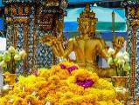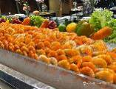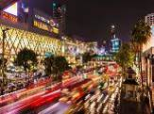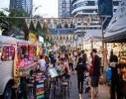
早餐：飯店內早餐 午餐：方便逛街；敬請自理 晚餐：XXX
住宿：溫暖的家

【出團備註】
※ 旅客抵達桃園國際機場後，請自行至航空公司櫃台報到由地勤人員協助您辦理登機手續。
※ 泰國規定每位旅客只能帶一條香菸，出海關時不可一人同時攜帶多條香菸，必須分開以免遭受海關罰款。
※ 本行程如出團人數達15人以上時，將「加派領隊」隨團服務並安排大型遊覽巴士服務。
※ 本行程如出團人數低於15人時，將「不派領隊」由泰國導遊於曼谷機場接機後全程導覽，遊覽車視實際人數安排7-9人座豪華商務小巴服務。
※ 15人以下採用「個別旅遊團」方式出團，不派領隊，泰國由專業導遊接機全程服務導覽
※ 15人以上之團體派遣台灣領隊隨行，泰國由專業導遊接機全程服務導覽。
※ 如貴賓為單1人報名或分配至最後為單數時，若無法覓得合住的同性旅客，則需以加床合住或另補單人房差額處理，敬請理解！
※ 本行程內的活動及餐食在收訂之後立即預約完畢，不使用或無法使用時皆視為自動放棄無法退費，敬請見諒。
※ 請務必於機場起飛前至少2-2.5小時前到指定櫃檯集合，若因延誤而無法成行致有損失需自行負責。
※ 於各國機場入出境時切勿接受他人委託攜帶任何物品，以免惹禍上身。
※ 每日車資每天限用10小時（自司機出發時起算至司機返回休息處所止），每超過一小時、加價400元。
※ 團費已含導遊司機小費，無須另行支付，如果導遊司機表現良好，旅客可額外再給予鼓勵。
※ 自由活動時請盡量選擇餐廳用餐，避免於路邊小攤食用燒烤、生食、飲料以策安全。
※ 泰國醫療院所收費並不便宜，旅客可於台灣加購旅行平安險（含疾病醫療險）以備不時之需。

【泰國觀光旅遊自費活動一覽表】
NO | 項目 | 參考價格
01 | 韓式雪白柔肌療程SPA | 1800
02 | 成人秀 | 1000
03 | 椰子燉燕窩+魚翅撈飯 | 1000
【小費參考】
泰國是個習慣付小費的國家，付小費也是一種禮儀，提供您一些需要付小費的項目，敬請參考。
- 古式按摩：您可視按摩師的服務品質或專業水準而彈性給予，每人約泰銖100元左右。
- 叢林騎大象：每次付馴象師約泰銖50~100元左右。
- 與人妖拍照：每人每次約泰銖50~100元。
- 行李小費：一間房間一次約給行李人員泰銖20元。
- 床頭小費：一間房間（2人）每天約給泰銖20元。
- 飯店員工服務良好，可酌予給小費，一般一次約20泰銖或1美元左右、餐館小費的比例是10%。另外，計程車不需給小費。
【旅客入境泰國須知】
【時差】泰國較台灣慢一小時（台灣10點=泰國9點）。
【電壓】泰國電壓與台灣不同，電壓為220V，插座形式與台灣相同，如攜帶110V電器用品出門，請務必要攜帶變壓器。
【匯率】泰幣單位為銖（Baht），1泰銖約合台幣1元，1美金約合33泰銖（浮動匯率）。紙幣有10、20、50、100、500銖；銀質硬幣有1、2、5銖三種，遊客可在台灣機場或市區的貨幣兌換處以台幣或美金兌換泰幣或向當地導遊兌換。
【氣候】泰國屬熱帶型氣候，一年四季如夏，年平均溫度為攝氏28度。泰國氣候依季節分為：
夏季：每年3~5月，溫度飆高，有時可達攝氏39度。
雨季：每年6~9月，多為午後雷陣雨，旅遊需帶雨具。
涼季：每年10月到翌年2月，氣候涼爽，最適合旅遊的季節。
北部山區：清邁以北地區及高山地區，經年夜間寒意較重，因此務必隨身攜帶一件厚外套。
【廟宇參拜】
1. 進入寺廟要脫鞋，服裝應整齊、端莊，不穿著短衫、短褲，否則須在外套上沙龍。
2. 不能手指僧侶，也不能觸碰僧侶，尤其女性更不許與僧侶握手，在汽車上不許與僧侶鄰坐，即使是僧侶主動前來打招呼也應禮貌地拉開距離。
3. 遇見僧侶要禮讓，看見佛像無論大小、新舊皆應尊重。
4. 在清真寺內，男士要戴帽，女士應穿長褲或長裙，頭髮用領巾包紮，進入清真寺內也要脫鞋。
【泰國免稅物品（免申報）範圍及數量之規定】
泰國觀光局提醒您，在您出發前往泰國時，如欲攜帶煙酒，團體請記得洽旅行社詢問相關規定，如為個人請上海關網站查詢並檢查自已所帶煙酒是否符合泰國免稅物品通關規定。
根據泰國海關規定，旅客入出境泰國煙、酒、錢幣之規定如下：
酒類：不可超過1000cc。任何含有酒精成份不管是固體或液體，或調和後會變成含酒精成份的物質
煙類：在合理範圍下，香煙每人攜帶不得超過一條（10包或200根；雪茄、煙草，不管是抽的、嚼的，不能超過250公克。或混合攜帶，比如一般香煙+雪茄+煙草…等，則以公克計算，總重量不得超過250公克。沒有抽完的煙，如果要攜帶出境，煙盒上面的稅條要原封不動，沒有撕毀。
錢幣：攜帶泰銖入境泰國，沒有金額限制，出境則不能超過5萬泰銖。攜帶任何外幣入出境泰國，加總超過兩萬美元，必需申報。
請注意：
- 酒類及香煙都是管控物品，旅客如果攜帶超過以上規定數量又無法出示合法許可證明，所攜物品將遭舉報並全數沒收，並處以罰鍰。
- 同一團體如有購買香煙或酒，請各自購買取得收據，請勿交給同一個人攜帶，應在規定的數量內，分別各自攜帶入出關。
- 機場不管是在機場裡面或外面都屬海關的檢查範圍，海關人員有權利隨時抽查旅客隨身物品是否符合規定，如果旅客違反規定，海關人員都可以依法執行扣押及罰款。
- 海關人員可以依法判斷旅客所攜香煙數量是否合理及超量，比如三個人其中二人是小孩（未成年），旅客只能帶一條香煙。
【隨身行李安檢措施】
為維護飛航安全，民航局參照ICAO及美國TSA現行作業規範，對搭乘國際線班機出境、轉機及過境旅客所攜帶之液體、膠狀及噴霧類物品進行適當管制。限制如下：
- 有旅客隨身攜帶之液體容器其體積不得超過100毫升。
- 有液體容器均應裝於不超過1公升且可重複密封之透明塑膠袋內，所有液體容器裝於塑膠袋內時，塑膠袋應可完全密封。
- 前項所述之塑膠袋每名旅客限制攜帶1個，於通過安檢線時並應經由檢查人員目視檢查。
- 旅客攜帶旅行中所必要之嬰兒奶粉/牛奶、嬰兒食品、藥物、糖尿病或其他醫療所需之液體或膠狀物品，應向檢查人員申報，獲得同意後，方可攜帶上機。
- 出境或過境（轉機）旅客在機場管制區或前段航程於機艙內購買或取得前述物品，但需包裝於經籤封防止掉包及顯示有效購買證明之塑膠袋內。
- 為使安檢線之X光檢查儀有效檢查，前述塑膠袋應與其它手提行李、外套或手提電腦分開通過X光檢查。
- 攜帶鋰電池搭機：由中華民國搭機之旅客，若攜帶鋰電池搭機，必須符合以下之條件：
  - 備用鋰電池必須個別保護避免短路。且不可放置於託運行李中。
  - 無須經航空公司同意之項目：個人使用之可攜式電子裝置（手錶、計算機、照相機等）。
  - 必須經航空公司同一之項目：備用鋰電池超過100瓦特-小時但不超過160瓦特小時，每人最多可於手提行李中攜帶兩個備用電池。
  - 手持電風扇購買前，務必確認電池規格，只有『鋰電池或者拋棄式電池』才可帶上飛機（託運與手提皆然），若是沒有明確商品標示，或者打開電池蓋發現『鉛酸電池』（長方體），請不要帶出國。『隨身手持電風扇、手電筒、電蚊拍』等若是使用『鉛酸電池』被民航局列為不能託運也不能隨身帶上飛機的危險物品。『鉛酸電池』要有特殊認證許可才可攜帶，如果沒有經過認證，託運或者手提都會被Ｘ光機掃描抓出違規，當場被要求開箱並自主拋棄。
  - 一樣是USB充電，電池可分為鋰電池或者鉛酸電池，若是你找不到說明書，也無法打開電池蓋，無法親眼確認電池樣式，建議你不要帶上飛機。若是鋰電池，可看到『Li-ion』（鋰電池）或者標示『18650』字樣，這是可安全過關的產品。更多資訊請參考:https://choyce.tw/fans/ 或 Google搜尋[電風扇 上飛機]
  - 駐泰國代表處彙整泰國本地常用各項生活資訊及急難事件通報電話，提供中文服務的泰國觀光警察1155專線、泰國觀光局旅遊諮詢1672專線等，期盼國人在泰國旅遊平安順利。
  - 國人在泰國境內若遇急難需要協助，可撥打我國駐泰國代表處緊急聯絡電話：+66-81-666-4006（泰國境內請直撥：081-666-4006），以獲得必要協助。

